Системы уравнений (задания ОГЭ, модуль Алгебра, № 6 и 21)
Базовый уровень
1. Решите систему уравнений 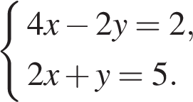
В ответе запишите сумму решений системы. Ответ: 3,5
2. Решите систему уравнений 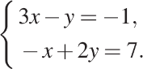
В ответе запишите сумму решений системы. Ответ: 5
3. Решите систему уравнений 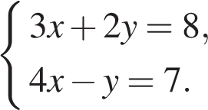
В ответе запишите сумму решений системы. Ответ: 3
4. Решите систему уравнений 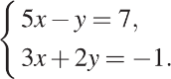
В ответе запишите сумму решений системы.Ответ: - 1
5. Решите систему уравнений 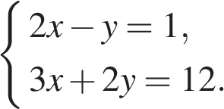
В ответе запишите сумму решений системы. Ответ: 5
6. Решите систему уравнений 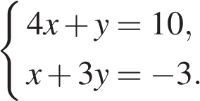
В ответе запишите сумму решений системы. Ответ: 1

Повышенный уровень
7. Решите систему уравнений 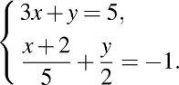 Ответ: (3; - 4)
8. Решите систему уравнений 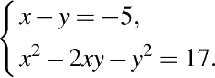 Ответ: ( - 7; -2) и ( - 3; 2)
9. Решите систему уравнений: 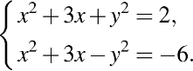
Ответ: (- 2; -2), ( - 2; 2), (- 1; - 2), (- 1; 2)
10. Решите систему уравнений 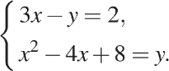 Ответ: (2; 4), (5; 13)
11. Решите систему 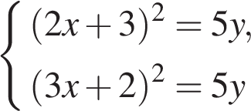 Ответ: (1; 5) и (- 1; 0,2)
12. Решите систему уравнений 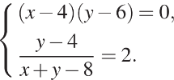

Ответ: (3; 6)

